|  |  |
| --- | --- |
|  | **Universidad Peruana Los Andes**  Facultad de Ingeniería  **Escuela Profesional de Sistemas y Computación** |

**Proyecto Final**

Asignatura: **Taller de Aplicaciones I**

Código: r01067c Apellidos y Nombres: Gonzalo Aguilera Luis Ángel

Código: Q01155C Apellidos y Nombres: Mori Piña Dennise

Fecha: 22.10.24

1. **Enunciado del proyecto**

Este proyecto tiene como objetivo desarrollar un sistema gestor de ventas eficiente y fácil de usar para pequeñas y medianas empresas, con el fin de mejorar la gestión de transacciones comerciales, seguimiento de inventario y atención al cliente. El sistema permitirá registrar, controlar y analizar las ventas de manera automatizada, brindando informes detallados que ayudarán a optimizar el proceso de ventas y tomar decisiones informadas.

El sistema incluye funcionalidades como:

* Registro y seguimiento de ventas.
* Control de inventario en tiempo real.
* Gestor de Vendedor.
* Gestor de Clientes.
* Gestor de Productos.
* Generación de informes de ventas y.
* Integración de métodos de pago.
* Impresión de factura

El desarrollo de este sistema responde a la necesidad de mejorar la eficiencia en la gestión de ventas, reducir los errores humanos y aumentar la satisfacción de los clientes mediante una atención rápida y precisa.

1. **Identificación de requerimientos**

|  |  |
| --- | --- |
| **Nombre:** | R1: Inicio se muestra la página principal “Ventas y gestor de equipos hospitalarios”  R2: Opciones para seleccionar VENTAS CONSULTAS y también GESTOR CLIENTE, VENDEDOR Y PRODUCTOS:  R3: Opción gestor CLIENTE Puedes buscar con el código cliente, Agregar cliente, Eliminar y registrar un nuevo cliente y modificar cliente.  R4: Opción gestor VENDEDOR Buscar con código, Registrar donde te pedirá código, nombre y apellidos y una opción para modificar y también una opción para eliminar.  R5: Opción gestor PRODUCTOS Puedes buscar el producto por código Agregar nombre, precio y código, una opción para mostrar todos los productos y otra para modificar y para poder eliminar productos en stock.  R5: Opción CONSULTAS donde puedes consultar facturas y consulta de ventas de productos del día.  R6: Opción Ventas Donde se abrirá un menú REGISTRO DE VENTAS  Donde pedirá Datos Personales del cliente, Facturas y Ventas, Elegir un producto, Y al agregar se mostrará en un panel con todos los datos donde podrás eliminar o agregar productos e imprimir factura. |
| **Resumen:** | Este programa tiene como objetivo gestionar las ventas y la administración de clientes, vendedores y productos para un negocio de equipos hospitalarios. Se organiza en diferentes módulos, permitiendo un manejo eficiente y detallado de las operaciones. A continuación, se describen sus principales funcionalidades:   1. **Página de Inicio (R1):** Al iniciar el sistema, se muestra la página principal con el título “Ventas y Gestor de Equipos Hospitalarios”. Desde aquí, se accede a las distintas funcionalidades del sistema. 2. **Opciones de Menú (R2):** El sistema ofrece un menú principal con las siguientes opciones:    * **VENTAS:** Para gestionar las transacciones de venta.    * **CONSULTAS:** Para revisar facturas y ventas realizadas.    * **GESTOR:** Incluye sub opciones para gestionar **Clientes**, **Vendedores** y **Productos**. 3. **Gestor de Clientes (R3):** En esta sección, el usuario puede:    * Buscar un cliente por su código.    * Agregar un nuevo cliente.    * Eliminar un cliente.    * Modificar la información de un cliente existente. 4. **Gestor de Vendedores (R4):** Permite gestionar la información de los vendedores:    * Buscar un vendedor por su código.    * Registre un nuevo vendedor (requiere código, nombre y apellidos).    * Modificar los datos de un vendedor.    * Eliminar un vendedor registrado. 5. **Gestor de Productos (R5):** Ofrece la posibilidad de gestionar los productos disponibles en stock:    * Buscar productos por su código.    * Agregar nuevos productos (nombre, precio, código).    * Visualizar todos los productos.    * Modificar la información de los productos.    * Eliminar productos en stock. 6. **Consultas de Ventas (R5):** El sistema incluye una opción de **Consultas** donde se puede:    * Consultar facturas emitidas.    * Consultar las ventas de productos realizadas durante el día. 7. **Registro de Ventas (R6):** En la opción de **Ventas**, se abre un menú para registrar una nueva transacción. Se solicita:    * Datos personales del cliente.    * Facturas y detalles de las ventas.    * Elección del producto a vender.  Al agregar productos, estos se muestran en un panel, permitiendo agregar o eliminar productos antes de confirmar la venta. Finalmente, se genera una factura que puede ser impresa. |
| **Entradas:** | **R1: Página de Inicio - “Ventas y Gestor de Equipos Hospitalarios”**  * **Entradas**:   + Ninguna entrada requerida, el usuario solo visualiza la página principal.  **R2: Opciones de Menú (VENTAS, CONSULTAS, GESTOR CLIENTE, VENDEDOR Y PRODUCTOS)**  * **Entradas**:   + Selección de una de las opciones del menú principal.  **R3: Opción Gestor de Clientes**  * **Entradas**:   + Código del cliente (para buscar).   + Datos del nuevo cliente (nombre, dirección, teléfono, etc.).   + Selección de cliente para eliminar o modificar.  **R4: Opción Gestor de Vendedores**  * **Entradas**:   + Código del vendedor (para buscar).   + Datos del nuevo vendedor (código, nombre, apellidos).   + Selección de vendedor para eliminar o modificar.  **R5: Opción Gestor de Productos**  * **Entradas**:   + Código del producto (para buscar).   + Datos del nuevo producto (nombre, precio, código).   + Selección de producto para mostrar, modificar o eliminar.  **R5: Opción Consultas (Facturas y Ventas del Día)**  * **Entradas**:   + Selección de la opción de consulta de facturas o ventas del día.  **R6: Opción Ventas - Registro de Ventas**  * **Entradas**:   + Datos del cliente (nombre, dirección, teléfono, etc.).   + Selección de productos (nombre, cantidad, código). |
| **Resultados:** | **R1: Página de Inicio - “Ventas y Gestor de Equipos Hospitalarios”**  * **Resultados**:   + Visualización de la página de inicio con las opciones del menú: Ventas, Consultas, Gestor de Clientes, Vendedores y Productos.  **R2: Opciones de Menú (VENTAS, CONSULTAS, GESTOR CLIENTE, VENDEDOR Y PRODUCTOS)**  * **Resultados**:   + Redirección a la sección correspondiente según la opción seleccionada (Ventas, Consultas, Gestor de Clientes, Vendedores o Productos).  **R3: Opción Gestor de Clientes**  * **Resultados**:   + Visualización del cliente buscado por código.   + Registro de un nuevo cliente.   + Modificación de los datos de un cliente existente.   + Eliminación de un cliente de la base de datos.  **R4: Opción Gestor de Vendedores**  * **Resultados**:   + Visualización del vendedor buscado por código.   + Registro de un nuevo vendedor.   + Modificación de los datos de un vendedor existente.   + Eliminación de un vendedor de la base de datos.  **R5: Opción Gestor de Productos**  * **Resultados**:   + Visualización del producto buscado por código.   + Registro de un nuevo producto.   + Modificación de los datos de un producto existente.   + Eliminación de un producto del inventario.   + Visualización de todos los productos registrados en el sistema.  **R5: Opción Consultas (Facturas y Ventas del Día)**  * **Resultados**:   + Visualización de las facturas emitidas en el sistema.   + Visualización de las ventas realizadas durante el día.  **R6: Opción Ventas - Registro de Ventas**  * **Resultados**:   + Registro de la venta en el sistema.   + Visualización de los productos seleccionados en el panel de ventas.   + Generación e impresión de la factura para el cliente. |

1. **Enlace del proyecto en GitHub**

[**https://hopp.bio/luis-gonzalo-aguilera**](https://hopp.bio/luis-gonzalo-aguilera)



1. **Diseño de Base de Datos (Script) la base de datos puede estar alojada** (es opcional) **en un servidor de la nube (**puede utilizar Microsoft Azure, Google Firebase, u otro) , mínimo tres tablas

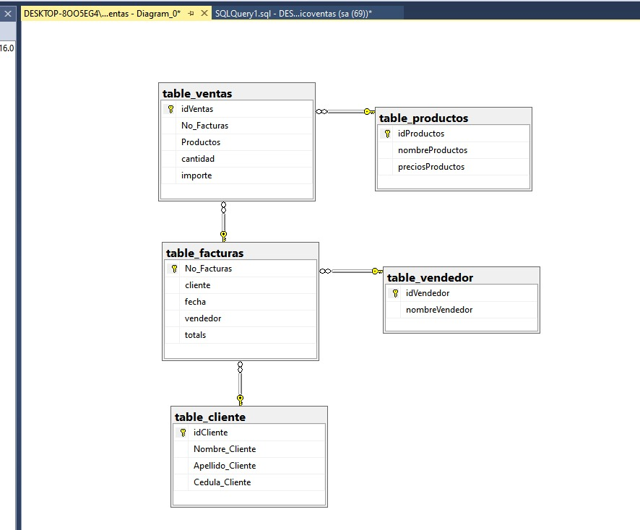

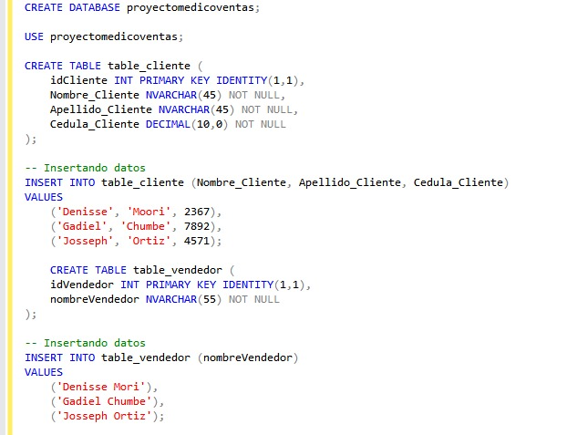

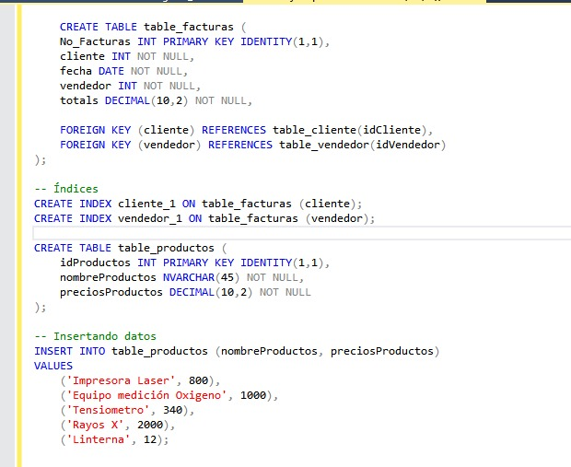

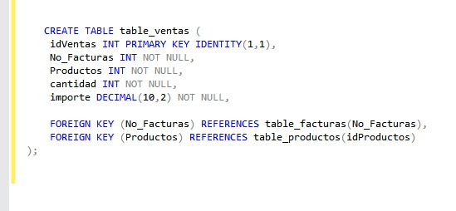

**CREATE DATABASE proyectomedicoventas;**

**USE proyectomedicoventas;**

**CREATE TABLE table_cliente (**

**idCliente INT PRIMARY KEY IDENTITY(1,1),**

**Nombre_Cliente NVARCHAR(45) NOT NULL,**

**Apellido_Cliente NVARCHAR(45) NOT NULL,**

**Cedula_Cliente DECIMAL(10,0) NOT NULL**

**);**

**-- Insertando datos**

**INSERT INTO table_cliente (Nombre_Cliente, Apellido_Cliente, Cedula_Cliente)**

**VALUES**

**('Denisse', 'Moori', 2367),**

**('Gadiel', 'Chumbe', 7892),**

**('Josseph', 'Ortiz', 4571);**

**CREATE TABLE table_vendedor (**

**idVendedor INT PRIMARY KEY IDENTITY(1,1),**

**nombreVendedor NVARCHAR(55) NOT NULL**

**);**

**-- Insertando datos**

**INSERT INTO table_vendedor (nombreVendedor)**

**VALUES**

**('Denisse Mori'),**

**('Gadiel Chumbe'),**

**('Josseph Ortiz');**

**CREATE TABLE table_facturas (**

**No_Facturas INT PRIMARY KEY IDENTITY(1,1),**

**cliente INT NOT NULL,**

**fecha DATE NOT NULL,**

**vendedor INT NOT NULL,**

**totals DECIMAL(10,2) NOT NULL,**

**FOREIGN KEY (cliente) REFERENCES table_cliente(idCliente),**

**FOREIGN KEY (vendedor) REFERENCES table_vendedor(idVendedor)**

**);**

**-- Índices**

**CREATE INDEX cliente_1 ON table_facturas (cliente);**

**CREATE INDEX vendedor_1 ON table_facturas (vendedor);**

**CREATE TABLE table_productos (**

**idProductos INT PRIMARY KEY IDENTITY(1,1),**

**nombreProductos NVARCHAR(45) NOT NULL,**

**preciosProductos DECIMAL(10,2) NOT NULL**

**);**

**-- Insertando datos**

**INSERT INTO table_productos (nombreProductos, preciosProductos)**

**VALUES**

**('Impresora Laser', 800),**

**('Equipo medición Oxigeno', 1000),**

**('Tensiometro', 340),**

**('Rayos X', 2000),**

**('Linterna', 12);**

**CREATE TABLE table_ventas (**

**idVentas INT PRIMARY KEY IDENTITY(1,1),**

**No_Facturas INT NOT NULL,**

**Productos INT NOT NULL,**

**cantidad INT NOT NULL,**

**importe DECIMAL(10,2) NOT NULL,**

**FOREIGN KEY (No_Facturas) REFERENCES table_facturas(No_Facturas),**

**FOREIGN KEY (Productos) REFERENCES table_productos(idProductos)**

**);**

1. **Código explicado del proyecto**

package MenuPrincipal;

import BD_Cliente.EliminarCliente;

import BD_Cliente.ListarCliente;

import BD_Cliente.ModificarCliente;

import BD_Cliente.addCliente;

import BD_Productos.ConsultarProductos;

import BD_Productos.EliminarProductos;

import BD_Productos.ModificarProductos;

import BD_Productos.addProductos;

import BD_Vendedor.EliminarVendedor;

import BD_Vendedor.ListarVendedor;

import BD_Vendedor.ModificarVendedors;

import BD_Vendedor.addVendedor;

import about.About;

import consultas.MenuConsultas;

import java.awt.Color;

public class MenuPrincipal extends javax.swing.JFrame {

/**

* Creates new form Principal

*/

public MenuPrincipal() {

initComponents();

setLocationRelativeTo(null);

if (!issuspended) {//si no esta suspendido o pausado

hilo.start();//el hilo empieza

} else {//de lo contrario

hilo.resume();//el hilo se reanuda

issuspended = false;//el hilo ya no esta suspendido

}

}

public boolean issuspended = false;//para saber si el hilo esta suspendido o pausado

int hora = 0, min = 0, seg = 0, ds = 0;//unidades de medida

int control = 0;

Thread hilo = new Thread() {//declaramos el hilo

@Override

public void run() {

try {

while (true) {//ciclo infinito

if (ds == 99) {//si los decisegundos son iguales a 99

ds = 0;//decisegundo vuelve a empezar en cero

seg++;//y aumenta un segundo

}

if (seg == 59) {//si los segundos son iguales a 59

seg = 0;//segundo vuelve a empezar en cero

min++;//y aumenta un minuto

control++;

}

if (min == 59) {//si los minutos son iguales a 59

min = 0;//minuto vuelve a empezar en cero

hora++;//y aumenta una hora

}

if(control == 15){

System.out.println("Ya van un Minuto!");

//mensaje_minuto();

System.exit(0);

control=0;

}

ds++;//aumentan las decimas de segundo

//lblTime.setText(hora + ":" + min + ":" + seg + ":" + ds);//se muestra en el jlabel

//lblTime.setText(hora + ":" + min + ":" + seg );//se muestra en el jlabel

//System.out.println(hora + ":" + min + ":" + seg);

hilo.sleep(10);//que duerma una decima de segundo

}

} catch (java.lang.InterruptedException ie) {

System.out.println(ie.getMessage());

}

}

};

/**

* This method is called from within the constructor to initialize the form.

* WARNING: Do NOT modify this code. The content of this method is always

* regenerated by the Form Editor.

*/

@SuppressWarnings("unchecked")

// <editor-fold defaultstate="collapsed" desc="Generated Code">

private void initComponents() {

jCPanel1 = new com.bolivia.panel.JCPanel();

jButton1 = new javax.swing.JButton();

jButton2 = new javax.swing.JButton();

jMenuBar1 = new javax.swing.JMenuBar();

jMenu1 = new javax.swing.JMenu();

jMenuItem5 = new javax.swing.JMenuItem();

jMenu2 = new javax.swing.JMenu();

jMenu3 = new javax.swing.JMenu();

jMenuItem1 = new javax.swing.JMenuItem();

jMenuItem13 = new javax.swing.JMenuItem();

jMenuItem2 = new javax.swing.JMenuItem();

jMenuItem3 = new javax.swing.JMenuItem();

jMenu4 = new javax.swing.JMenu();

jMenuItem12 = new javax.swing.JMenuItem();

jMenuItem4 = new javax.swing.JMenuItem();

jMenuItem6 = new javax.swing.JMenuItem();

jMenuItem7 = new javax.swing.JMenuItem();

jMenu5 = new javax.swing.JMenu();

jMenuItem8 = new javax.swing.JMenuItem();

jMenuItem11 = new javax.swing.JMenuItem();

jMenuItem9 = new javax.swing.JMenuItem();

jMenuItem10 = new javax.swing.JMenuItem();

jMenu6 = new javax.swing.JMenu();

jMenuItem14 = new javax.swing.JMenuItem();

setDefaultCloseOperation(javax.swing.WindowConstants.EXIT_ON_CLOSE);

setTitle("Empresa de ventas de productos de tecnologias para Medicos y Hospitales");

jCPanel1.setIcon(new javax.swing.ImageIcon(getClass().getResource("/Imagen/portada.jpg"))); // NOI18N

jCPanel1.setVisibleLogo(false);

jButton1.setBackground(new java.awt.Color(255, 0, 51));

jButton1.setFont(new java.awt.Font("Tahoma", 0, 24)); // NOI18N

jButton1.setForeground(new java.awt.Color(255, 255, 255));

jButton1.setIcon(new javax.swing.ImageIcon(getClass().getResource("/Icon/document-preview (1).png"))); // NOI18N

jButton1.setText("Consultas");

jButton1.addMouseListener(new java.awt.event.MouseAdapter() {

public void mouseEntered(java.awt.event.MouseEvent evt) {

jButton1MouseEntered(evt);

}

public void mouseExited(java.awt.event.MouseEvent evt) {

jButton1MouseExited(evt);

}

});

jButton1.addActionListener(new java.awt.event.ActionListener() {

public void actionPerformed(java.awt.event.ActionEvent evt) {

jButton1ActionPerformed(evt);

}

});

jButton2.setBackground(new java.awt.Color(255, 0, 51));

jButton2.setFont(new java.awt.Font("Tahoma", 0, 24)); // NOI18N

jButton2.setForeground(new java.awt.Color(255, 255, 255));

jButton2.setIcon(new javax.swing.ImageIcon(getClass().getResource("/Icon/add_to_basket (1).png"))); // NOI18N

jButton2.setText("Ventas");

jButton2.addMouseListener(new java.awt.event.MouseAdapter() {

public void mouseEntered(java.awt.event.MouseEvent evt) {

jButton2MouseEntered(evt);

}

public void mouseExited(java.awt.event.MouseEvent evt) {

jButton2MouseExited(evt);

}

});

jButton2.addActionListener(new java.awt.event.ActionListener() {

public void actionPerformed(java.awt.event.ActionEvent evt) {

jButton2ActionPerformed(evt);

}

});

javax.swing.GroupLayout jCPanel1Layout = new javax.swing.GroupLayout(jCPanel1);

jCPanel1.setLayout(jCPanel1Layout);

jCPanel1Layout.setHorizontalGroup(

jCPanel1Layout.createParallelGroup(javax.swing.GroupLayout.Alignment.LEADING)

.addGroup(jCPanel1Layout.createSequentialGroup()

.addGap(252, 252, 252)

.addComponent(jButton1)

.addGap(77, 77, 77)

.addComponent(jButton2, javax.swing.GroupLayout.PREFERRED_SIZE, 185, javax.swing.GroupLayout.PREFERRED_SIZE)

.addContainerGap(271, Short.MAX_VALUE))

);

jCPanel1Layout.setVerticalGroup(

jCPanel1Layout.createParallelGroup(javax.swing.GroupLayout.Alignment.LEADING)

.addGroup(jCPanel1Layout.createSequentialGroup()

.addGap(228, 228, 228)

.addGroup(jCPanel1Layout.createParallelGroup(javax.swing.GroupLayout.Alignment.BASELINE)

.addComponent(jButton1)

.addComponent(jButton2))

.addContainerGap(242, Short.MAX_VALUE))

);

jMenuBar1.setBorder(new javax.swing.border.SoftBevelBorder(javax.swing.border.BevelBorder.RAISED));

jMenuBar1.setFont(new java.awt.Font("Segoe UI", 0, 36)); // NOI18N

jMenu1.setText("Archivo");

jMenuItem5.setFont(new java.awt.Font("Segoe UI", 0, 14)); // NOI18N

jMenuItem5.setIcon(new javax.swing.ImageIcon(getClass().getResource("/Icon/logout (2).png"))); // NOI18N

jMenuItem5.setText("Salir programas ...");

jMenuItem5.addActionListener(new java.awt.event.ActionListener() {

public void actionPerformed(java.awt.event.ActionEvent evt) {

jMenuItem5ActionPerformed(evt);

}

});

jMenu1.add(jMenuItem5);

jMenuBar1.add(jMenu1);

jMenu2.setText("Base de Datos");

jMenu3.setIcon(new javax.swing.ImageIcon(getClass().getResource("/Icon/construction_worker_37654_1.png"))); // NOI18N

jMenu3.setText("Vendedor");

jMenu3.setFont(new java.awt.Font("Segoe UI", 0, 14)); // NOI18N

jMenuItem1.setFont(new java.awt.Font("Segoe UI", 0, 14)); // NOI18N

jMenuItem1.setIcon(new javax.swing.ImageIcon(getClass().getResource("/Icon/lol3.png"))); // NOI18N

jMenuItem1.setText("Agregar Nuevo");

jMenuItem1.addActionListener(new java.awt.event.ActionListener() {

public void actionPerformed(java.awt.event.ActionEvent evt) {

jMenuItem1ActionPerformed(evt);

}

});

jMenu3.add(jMenuItem1);

jMenuItem13.setFont(new java.awt.Font("Segoe UI", 0, 14)); // NOI18N

jMenuItem13.setIcon(new javax.swing.ImageIcon(getClass().getResource("/Icon/lol2.png"))); // NOI18N

jMenuItem13.setText("Modificar");

jMenuItem13.addActionListener(new java.awt.event.ActionListener() {

public void actionPerformed(java.awt.event.ActionEvent evt) {

jMenuItem13ActionPerformed(evt);

}

});

jMenu3.add(jMenuItem13);

jMenuItem2.setFont(new java.awt.Font("Segoe UI", 0, 14)); // NOI18N

jMenuItem2.setIcon(new javax.swing.ImageIcon(getClass().getResource("/Icon/lol4.png"))); // NOI18N

jMenuItem2.setText("Eliminar");

jMenuItem2.addActionListener(new java.awt.event.ActionListener() {

public void actionPerformed(java.awt.event.ActionEvent evt) {

jMenuItem2ActionPerformed(evt);

}

});

jMenu3.add(jMenuItem2);

jMenuItem3.setFont(new java.awt.Font("Segoe UI", 0, 14)); // NOI18N

jMenuItem3.setIcon(new javax.swing.ImageIcon(getClass().getResource("/Icon/lol1.png"))); // NOI18N

jMenuItem3.setText("Consultar Vendedor");

jMenuItem3.addActionListener(new java.awt.event.ActionListener() {

public void actionPerformed(java.awt.event.ActionEvent evt) {

jMenuItem3ActionPerformed(evt);

}

});

jMenu3.add(jMenuItem3);

jMenu2.add(jMenu3);

jMenu4.setIcon(new javax.swing.ImageIcon(getClass().getResource("/Icon/Person_Undefined_Male_Light_1.png"))); // NOI18N

jMenu4.setText("Clientes");

jMenu4.setFont(new java.awt.Font("Segoe UI", 0, 14)); // NOI18N

jMenuItem12.setFont(new java.awt.Font("Segoe UI", 0, 14)); // NOI18N

jMenuItem12.setIcon(new javax.swing.ImageIcon(getClass().getResource("/Icon/contact-new.png"))); // NOI18N

jMenuItem12.setText("Agregar nuevo Cliente");

jMenuItem12.addActionListener(new java.awt.event.ActionListener() {

public void actionPerformed(java.awt.event.ActionEvent evt) {

jMenuItem12ActionPerformed(evt);

}

});

jMenu4.add(jMenuItem12);

jMenuItem4.setFont(new java.awt.Font("Segoe UI", 0, 14)); // NOI18N

jMenuItem4.setIcon(new javax.swing.ImageIcon(getClass().getResource("/Icon/user-info.png"))); // NOI18N

jMenuItem4.setText("Modificar");

jMenuItem4.addActionListener(new java.awt.event.ActionListener() {

public void actionPerformed(java.awt.event.ActionEvent evt) {

jMenuItem4ActionPerformed(evt);

}

});

jMenu4.add(jMenuItem4);

jMenuItem6.setFont(new java.awt.Font("Segoe UI", 0, 14)); // NOI18N

jMenuItem6.setIcon(new javax.swing.ImageIcon(getClass().getResource("/Icon/delete_user.png"))); // NOI18N

jMenuItem6.setText("Eliminar");

jMenuItem6.addActionListener(new java.awt.event.ActionListener() {

public void actionPerformed(java.awt.event.ActionEvent evt) {

jMenuItem6ActionPerformed(evt);

}

});

jMenu4.add(jMenuItem6);

jMenuItem7.setFont(new java.awt.Font("Segoe UI", 0, 14)); // NOI18N

jMenuItem7.setIcon(new javax.swing.ImageIcon(getClass().getResource("/Icon/Folder Black User.png"))); // NOI18N

jMenuItem7.setText("Consultar de Clientes");

jMenuItem7.addActionListener(new java.awt.event.ActionListener() {

public void actionPerformed(java.awt.event.ActionEvent evt) {

jMenuItem7ActionPerformed(evt);

}

});

jMenu4.add(jMenuItem7);

jMenu2.add(jMenu4);

jMenu5.setIcon(new javax.swing.ImageIcon(getClass().getResource("/Icon/Hammer-2-icon.png"))); // NOI18N

jMenu5.setText("Productos");

jMenu5.setFont(new java.awt.Font("Segoe UI", 0, 14)); // NOI18N

jMenuItem8.setFont(new java.awt.Font("Segoe UI", 0, 14)); // NOI18N

jMenuItem8.setIcon(new javax.swing.ImageIcon(getClass().getResource("/Icon/shipping.png"))); // NOI18N

jMenuItem8.setText("Agregar Nuevo");

jMenuItem8.addActionListener(new java.awt.event.ActionListener() {

public void actionPerformed(java.awt.event.ActionEvent evt) {

jMenuItem8ActionPerformed(evt);

}

});

jMenu5.add(jMenuItem8);

jMenuItem11.setFont(new java.awt.Font("Segoe UI", 0, 14)); // NOI18N

jMenuItem11.setIcon(new javax.swing.ImageIcon(getClass().getResource("/Icon/Box Note (1).png"))); // NOI18N

jMenuItem11.setText("Modificar");

jMenuItem11.addActionListener(new java.awt.event.ActionListener() {

public void actionPerformed(java.awt.event.ActionEvent evt) {

jMenuItem11ActionPerformed(evt);

}

});

jMenu5.add(jMenuItem11);

jMenuItem9.setFont(new java.awt.Font("Segoe UI", 0, 14)); // NOI18N

jMenuItem9.setIcon(new javax.swing.ImageIcon(getClass().getResource("/Icon/delete archive.png"))); // NOI18N

jMenuItem9.setText("Eliminar");

jMenuItem9.addActionListener(new java.awt.event.ActionListener() {

public void actionPerformed(java.awt.event.ActionEvent evt) {

jMenuItem9ActionPerformed(evt);

}

});

jMenu5.add(jMenuItem9);

jMenuItem10.setFont(new java.awt.Font("Segoe UI", 0, 14)); // NOI18N

jMenuItem10.setIcon(new javax.swing.ImageIcon(getClass().getResource("/Icon/order-192.png"))); // NOI18N

jMenuItem10.setText("Consultar Productos");

jMenuItem10.addActionListener(new java.awt.event.ActionListener() {

public void actionPerformed(java.awt.event.ActionEvent evt) {

jMenuItem10ActionPerformed(evt);

}

});

jMenu5.add(jMenuItem10);

jMenu2.add(jMenu5);

jMenuBar1.add(jMenu2);

jMenu6.setText("About");

jMenuItem14.setFont(new java.awt.Font("Segoe UI", 0, 14)); // NOI18N

jMenuItem14.setIcon(new javax.swing.ImageIcon(getClass().getResource("/Icon/User.png"))); // NOI18N

jMenuItem14.setText("Acerca de Programas");

jMenuItem14.addActionListener(new java.awt.event.ActionListener() {

public void actionPerformed(java.awt.event.ActionEvent evt) {

jMenuItem14ActionPerformed(evt);

}

});

jMenu6.add(jMenuItem14);

jMenuBar1.add(jMenu6);

setJMenuBar(jMenuBar1);

javax.swing.GroupLayout layout = new javax.swing.GroupLayout(getContentPane());

getContentPane().setLayout(layout);

layout.setHorizontalGroup(

layout.createParallelGroup(javax.swing.GroupLayout.Alignment.LEADING)

.addComponent(jCPanel1, javax.swing.GroupLayout.DEFAULT_SIZE, 970, Short.MAX_VALUE)

);

layout.setVerticalGroup(

layout.createParallelGroup(javax.swing.GroupLayout.Alignment.LEADING)

.addComponent(jCPanel1, javax.swing.GroupLayout.DEFAULT_SIZE, 527, Short.MAX_VALUE)

);

pack();

}// </editor-fold>

private void jMenuItem1ActionPerformed(java.awt.event.ActionEvent evt) {

new addVendedor(this, true).setVisible(true);

}

private void jMenuItem4ActionPerformed(java.awt.event.ActionEvent evt) {

// TODO add your handling code here:

new ModificarCliente(this, true).setVisible(true);

}

private void jMenuItem8ActionPerformed(java.awt.event.ActionEvent evt) {

new addProductos(this, true).setVisible(true);

}

private void jMenuItem11ActionPerformed(java.awt.event.ActionEvent evt) {

new ModificarProductos(this, true).setVisible(true);

}

private void jMenuItem12ActionPerformed(java.awt.event.ActionEvent evt) {

// TODO add your handling code here:

new addCliente(this, true).setVisible(true);

}

private void jMenuItem13ActionPerformed(java.awt.event.ActionEvent evt) {

// TODO add your handling code here:

new ModificarVendedors(this, true).setVisible(true);

}

private void jMenuItem3ActionPerformed(java.awt.event.ActionEvent evt) {

// TODO add your handling code here:

new ListarVendedor(this, true).setVisible(true);

}

private void jMenuItem2ActionPerformed(java.awt.event.ActionEvent evt) {

// TODO add your handling code here:

new EliminarVendedor(this, true).setVisible(true);

}

private void jButton2ActionPerformed(java.awt.event.ActionEvent evt) {

// TODO add your handling code here:

Ventas.main(null);

}

private void jMenuItem5ActionPerformed(java.awt.event.ActionEvent evt) {

System.exit(0);

}

private void jMenuItem7ActionPerformed(java.awt.event.ActionEvent evt) {

new ListarCliente(this, true).setVisible(true);

}

private void jMenuItem6ActionPerformed(java.awt.event.ActionEvent evt) {

// TODO add your handling code here:

new EliminarCliente(this, true).setVisible(true);

}

private void jMenuItem9ActionPerformed(java.awt.event.ActionEvent evt) {

new EliminarProductos(this, true).setVisible(true);

}

private void jMenuItem10ActionPerformed(java.awt.event.ActionEvent evt) {

new ConsultarProductos(this, true).setVisible(true);

}

private void jButton1ActionPerformed(java.awt.event.ActionEvent evt) {

// TODO add your handling code here:

new MenuConsultas(this, true).setVisible(true);

}

private void jButton2MouseEntered(java.awt.event.MouseEvent evt) {

// TODO add your handling code here:

jButton2.setForeground(Color.ORANGE);

}

private void jButton2MouseExited(java.awt.event.MouseEvent evt) {

// TODO add your handling code here:

jButton2.setForeground(Color.black);

}

private void jButton1MouseEntered(java.awt.event.MouseEvent evt) {

// TODO add your handling code here:

jButton1.setForeground(Color.ORANGE);

}

private void jButton1MouseExited(java.awt.event.MouseEvent evt) {

// TODO add your handling code here:

jButton1.setForeground(Color.BLACK);

}

private void jMenuItem14ActionPerformed(java.awt.event.ActionEvent evt) {

// TODO add your handling code here:

//About.main(null);

}

/**

* @param args the command line arguments

*/

public static void main(String args[]) {

/* Set the Nimbus look and feel */

//<editor-fold defaultstate="collapsed" desc=" Look and feel setting code (optional) ">

/* If Nimbus (introduced in Java SE 6) is not available, stay with the default look and feel.

* For details see http://download.oracle.com/javase/tutorial/uiswing/lookandfeel/plaf.html

*/

try {

for (javax.swing.UIManager.LookAndFeelInfo info : javax.swing.UIManager.getInstalledLookAndFeels()) {

if ("Nimbus".equals(info.getName())) {

javax.swing.UIManager.setLookAndFeel(info.getClassName());

break;

}

}

} catch (ClassNotFoundException ex) {

java.util.logging.Logger.getLogger(MenuPrincipal.class.getName()).log(java.util.logging.Level.SEVERE, null, ex);

} catch (InstantiationException ex) {

java.util.logging.Logger.getLogger(MenuPrincipal.class.getName()).log(java.util.logging.Level.SEVERE, null, ex);

} catch (IllegalAccessException ex) {

java.util.logging.Logger.getLogger(MenuPrincipal.class.getName()).log(java.util.logging.Level.SEVERE, null, ex);

} catch (javax.swing.UnsupportedLookAndFeelException ex) {

java.util.logging.Logger.getLogger(MenuPrincipal.class.getName()).log(java.util.logging.Level.SEVERE, null, ex);

}

//</editor-fold>

/* Create and display the form */

java.awt.EventQueue.invokeLater(new Runnable() {

public void run() {

new MenuPrincipal().setVisible(true);

}

});

}

// Variables declaration - do not modify

private javax.swing.JButton jButton1;

private javax.swing.JButton jButton2;

private com.bolivia.panel.JCPanel jCPanel1;

private javax.swing.JMenu jMenu1;

private javax.swing.JMenu jMenu2;

private javax.swing.JMenu jMenu3;

private javax.swing.JMenu jMenu4;

private javax.swing.JMenu jMenu5;

private javax.swing.JMenu jMenu6;

private javax.swing.JMenuBar jMenuBar1;

private javax.swing.JMenuItem jMenuItem1;

private javax.swing.JMenuItem jMenuItem10;

private javax.swing.JMenuItem jMenuItem11;

private javax.swing.JMenuItem jMenuItem12;

private javax.swing.JMenuItem jMenuItem13;

private javax.swing.JMenuItem jMenuItem14;

private javax.swing.JMenuItem jMenuItem2;

private javax.swing.JMenuItem jMenuItem3;

private javax.swing.JMenuItem jMenuItem4;

private javax.swing.JMenuItem jMenuItem5;

private javax.swing.JMenuItem jMenuItem6;

private javax.swing.JMenuItem jMenuItem7;

private javax.swing.JMenuItem jMenuItem8;

private javax.swing.JMenuItem jMenuItem9;

// End of variables declaration

}

